ISO 6892-1’e GÖRE SACLAR VE YASSI MAMÜLLER İÇİN HAZIRLANAN ÇEKME NUMUNESİ ŞEKLİ, ÖLÇÜLERİ VE TOLERANSLARI

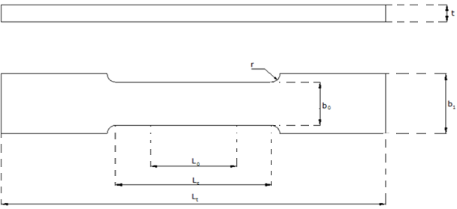
- Gövde uzunluğu L_{c}, L₀+b₀/2’den küçük olmamalıdır. Anlaşmazlık halinde, malzeme yetersiz olmadıkça, L_{c} = L₀ +2b₀ gövde uzunluğu kullanılmalıdır.
- Genişliğin kalınlığa oranı 8:1'i geçmemelidir.

Genişlik b₀ | İlk ölçü uzunluğu L₀ | En küçük gövde uzunluğu L_{c} | Yaklaşık toplam uzunluk L_{t} | En küçük çene tutma genişliği b₁ | En küçük kavis yarıçapı r
20 | 50 | 60 | 300 | 30 | 12
20 | 80 | 90 | 300 | 30 | 12
25 | 200 | 215 | 450 | 35 | 12
40 | 200 | 220 | 450 | 50 | 12
Not: Ölçüler mm’dir.

Aşağıdaki tabloda deney parçasının enine boyutlarına ilişkin toleranslar verilmiştir.
Toleranslar | Numune et kalınlığı | Anma boyutu işleme toleransı | Şekil toleransı
 | ≥3  ≤6 | ±0,02 | 0,03
 | >6  ≤10 | ±0,03 | 0,04
 | >10  ≤18 | ±0,05 | 0,06
 | >18  ≤30 | ±0,1 | 0,12

